SciFinder web版个人账号注册及常见问题

20181009修订
一、简介 | 利用网络浏览器访问 SciFinder，用户无需安装客户端软件，但每一位用户需在SciFinder注册专用网页（见后说明）上自行注册个人账号。

二、特别注意 | （1）必须在沈阳药科大学校园ip范围内注册个人账户；  （2）可使用任意邮箱注册，但仅有含学校域名的邮箱（即邮箱格式为xxx@syphu.edu.cn）可以在校外通过登录图书馆远程访问系统后，再登录使用SciFinder Web，使用其他email则仅限在校园ip范围内使用；  （3）我校学校邮箱邮箱注册办法：目前只对教职工开放申请，学校网络中心已经为全校师生统一办理，默认账号为工号@syphu.edu.cn，具体访问见学校主页http://mail.syphu.edu.cn/（咨询电话：23986072或43520043）；  （4）当您在网上提交注册信息之后，CAS将向您发送电子邮件，点击邮件中用于激活的URL，完成注册过程，稍后即可登录使用；
三、注册账号 | 1.访问 SciFinder 用户注册页面  https://origin-scifinder.cas.org/registration/index.html?corpKey=D4E7100B-86F3-50AB-7DCF-14577EA07F7D  2.单击 Next（下一步）、accept接受使用条款  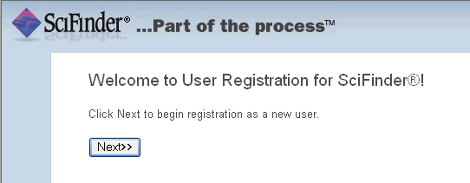  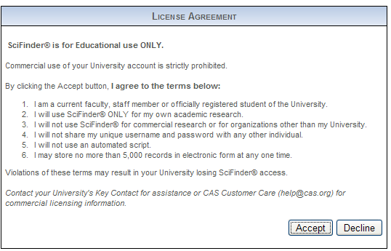
三、注册账号 | 3.输入个人信息  只有您的姓名和电子邮件是必需的，而其它信息则用于帮助CAS 更好地了解用户需求，从而改进产品和服务。  指定用户名和密码：  1）您的用户名必须是唯一的，且包含 5-15 个字符。它可以只包含字母或字母组合、数字和/或以下特殊字符：  - -（破折号）  - _（下划线）  - . （句点）  - @（表示“at”的符号）  2）您的密码必须包含 7-15 个字符，并且满足下面情形中的至少三项：  - 字母  - 混合的大小写字母  - 数字  - 非字母数字的字符（例如 @、#、%、&、*）  从下拉列表中选择一个密码提示问题并给出答案（建议牢记，便于密码遗忘时自行找回）。  单击 Register（注册）。  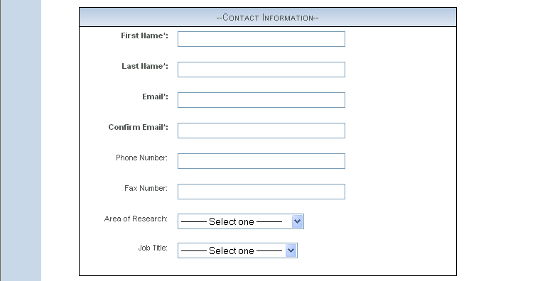  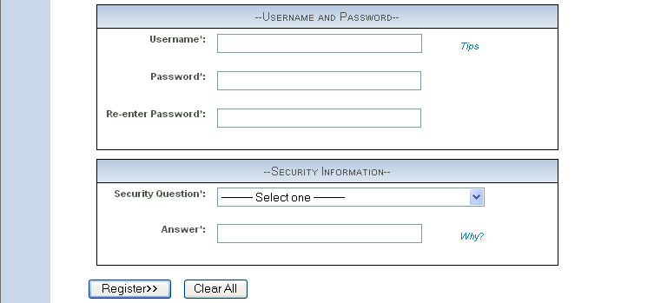  4.CAS 将向您注册时提供的email地址发送邮件，您需要在48小时之内登录邮箱点击激活完成注册。  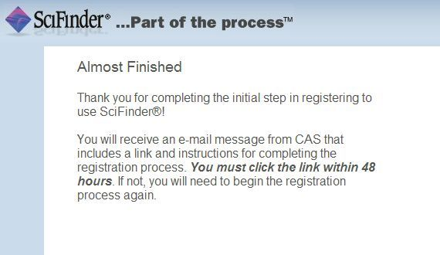

四、激活注册 | - 打开并阅读 CAS 的电子邮件。  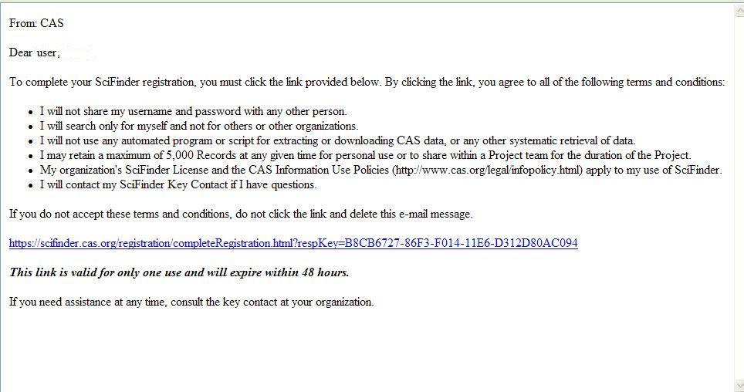  - 如果您接受 SciFinder 的使用条款，请单击邮件内的链接完成注册过程。  显示确认页面。  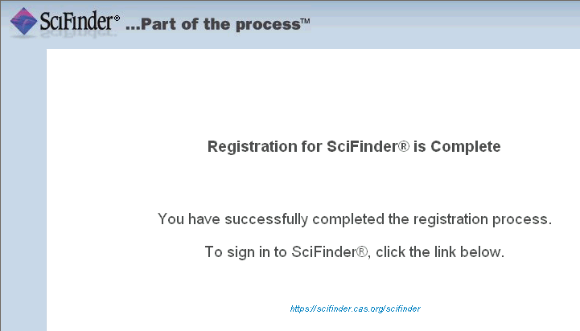
五、常见问题 | - 当Web版SciFinder的实际使用人数超过最大用户数时，系统会提示“当前用户数太多”，请您稍后再尝试登录；  - 如果你的账户被多人或多地使用，SciFinder数据库可能会判定账户被盗用并封锁，导致账户不可使用，请务必本人使用，不可转借他人使用；  - 如果你的账户短时间内大量下载SciFinder数据，SciFinder数据库可能会判定账户非正常使用并封锁，导致账户不可使用，请务必正常科研教学使用；  - 在校内直接使用SciFinder的账号密码（任意邮箱注册的账号都可以）登录；  - 在校外必须先登录图书馆远程访问系统（账号密码在图书馆网络技术部申请，仅限教工）后，再点击SciFinder打开SciFinder数据库网页，然后用SciFinder的账号密码（必须使用学校邮箱注册）登录后才能使用；但在校外即使登录了远程访问系统，如果使用非学校邮箱注册的SciFinder的账号登录SciFinder数据库，系统会提示“ip未授权”，不可以使用；  - 在校外使用时，一定确保在校内SciFinder数据库（可能出现系统或网络维护导致暂时不能使用）以及你所使用的账号密码（是否被封）能正常使用，同时SciFinder账号必须是使用学校邮箱注册的账号；  - SciFinder数据库使用及账号密码问题请咨询图书馆资源建设部02443520763，图书馆远程访问系统使用及账号密码问题请咨询图书馆信息技术部02443520766，学校邮箱使用及账号密码问题请咨询学校网络中心02443520043或02423986072，上述各账号密码请务必及时修改原始密码并保密，确保个人使用，出现信息安全或知识版权等问题由账号本人负责。
六、使用帮助 | CAS在网站上更新了scifinder的教学falsh体验，收录的教学视频可以让您直接体验Web的检索过程。http://www.cas.org/support/scifi/tutorials.html

